TheTitleOfThisGem

By

ThisIsTheAuthorNameOrNames

Department of Chemistry
Colorado State University
Fort Collins, CO 80523 USA

February 31, 2035

Abstract in slightly smaller font size, center justified with tighter margins and no more than four sentences. Abstract, abstract, abstract, abstract, abstract, abstract, abstract, abstract, abstract. Abstract, abstract, abstract, abstract, abstract, abstract, abstract, abstract, abstract, abstract.

introduction
Text, text, text, text, text, text, text, text, text, text, text, text. Text, text, text, text, text, text, text, text, text, text, text, text. Text, text, text, text, text, text, text, text, text, text, text, text. Text, text, text, text, text, text, text, text, text, text, text, text. Text, text, text, text, text, text, text, text, text, text, text, text. Text, text, text, text, text, text, text, text, text, text, text, text.
Text, text, text, text, text, text, text, text, text, text, text, text. Text, text, text, text, text, text, text, text, text, text, text, text. Text, text, text, text, text, text, text, text, text, text, text, text. Text, text, text, text, text, text, text, text, text, text, text, text. Text, text, text, text, text, text, text, text, text, text, text, text. Text, text, text, text, text, text, text, text, text, text, text, text.
experimental
Reagents. Distilled, deionized water was used throughout. All reagents were of analytical grade or better unless otherwise specified.
Instruments. All pH measurements were made with a model 54 glass electrode (Orion Technologies, Dallas, TX) and are uncorrected for deuterium isotope effect. GC measurements (note: GC was defined earlier in the report so the abbreviation alone can be used here) were performed on a model 6890 (Agilent Technologies, Santa Clara, CA) using hydrogen gas as a carrier and a Flame Ionization Detector (FID). The column used was a 30 m long RXi-5ms (Restek Corp, Malvern, PA). The column oven temperature program varied with the experiment and is provided elsewhere in this Report.
Sample Preparation. Text, text, text, text, text, text, text, text, text, text, text, text. Text, text, text, text, text, text, text, text, text, text, text, text. Text, text, text, text, text, text, text, text, text, text, text, text. Text, text, text, text, text, text, text, text, text, text, text, text.
Text, text, text, text, text, text, text, text, text, text, text, text. Text, text, text, text, text, text, text, text, text, text, text, text. Text, text, text, text, text, text, text, text, text, text, text, text. Text, text, text, text, text, text, text, text, text, text, text, text. Text, text, text, text, text, text, text, text, text, text, text, text. Text, text, text, text, text, text, text, text, text, text, text, text.
results
Text, text, text, text, text, text, text, text, text, text, text, text. Text, text, text, text, text, text, text, text, text, text, text, text. Text, text, text, text, text, text, text, text, text, text, text, text. Text, text, text, text, text, text, text, text, text, text, text, text. Text, text, text, text, text, text, text, text, text, text, text, text. Text, text, text, text, text, text, text, text, text, text, text, text.
Table 1 This is my favorite table. It represents an important summary of key findings of this work.
ITEM | QUANTITY | UNIT COST | TOTAL COST
Replacement laptop computers | 21 | $650 | $13,650
Vernier data-acquisition probeware | 1 | $3,000 | $3,000
Instrumentation repair and maintenance | 1 | $500 | $500

- This is an Enumerated List. Text, text, text, text, text, text, text, text, text, text, text, text. Text, text, text, text, text, text, text, text, text, text, text, text. Text, text, text, text, text, text, text, text, text, text, text, text. Text, text, text, text, text, text, text, text, text, text, text, text.

- Text, text, text, text, text, text, text, text, text, text, text, text. Text, text, text, text, text, text, text, text, text, text, text, text.

- Text, text, text, text, text, text, text, text, text, text, text, text. Text, text, text, text, text, text, text, text, text, text, text, text.
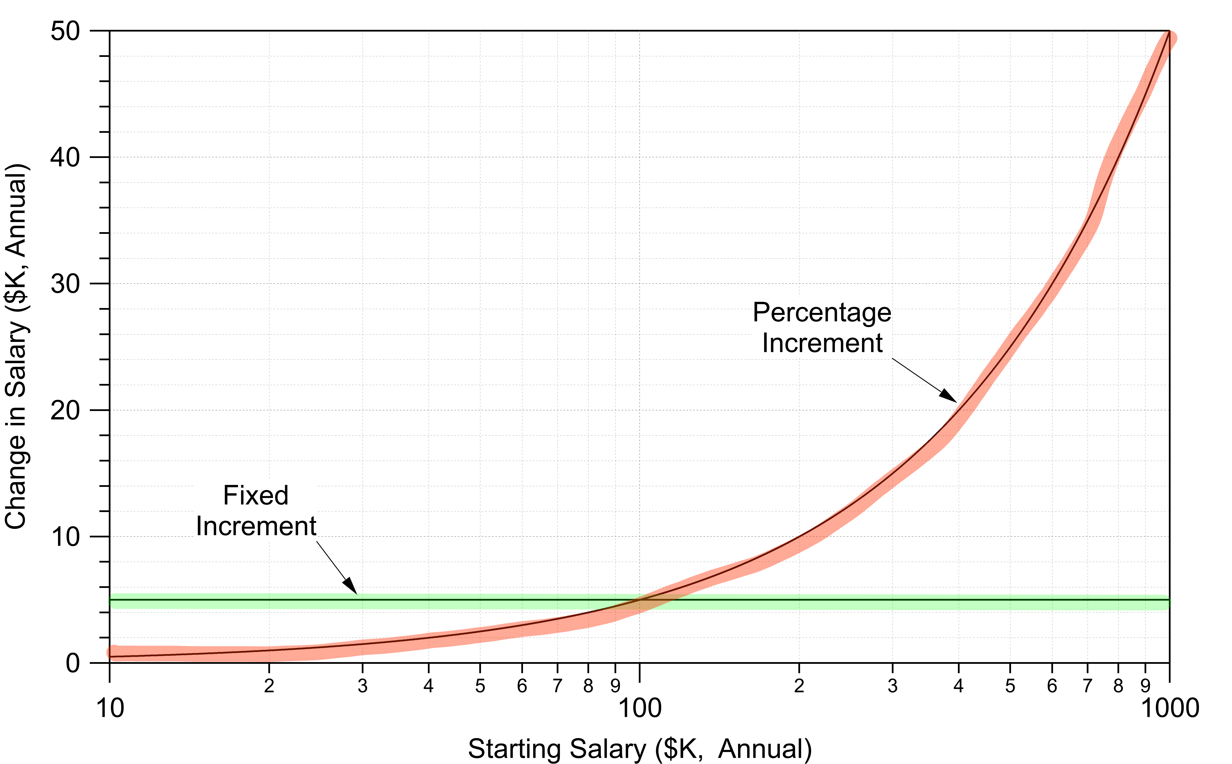
Text, text, text, text, text, text, text, text, text, text, text, text. Text, text, text, text, text, text, text, text, text, text, text, text. Text, text, text, text, text, text, text, text, text, text, text, text. Text, text, text, text, text, text, text, text, text, text, text, text.
Figure 1 Two financial models used in budget projections. One model (fixed) utilizes a constant increment and the other (percentage) is based on a percentage of the base salary.
Text, text, text, text, text, text, text, text, text, text, text, text. Text, text, text, text, text, text, text, text, text, text, text, text. Text, text, text, text, text, text, text, text, text, text, text, text. Text, text, text, text, text, text, text, text, text, text, text, text. Text, text, text, text, text, text, text, text, text, text, text, text. Text, text, text, text, text, text, text, text, text, text, text, text.
discussion
Text, text, text, text, text, text, text, text, text, text, text, text. Text, text, text, text, text, text, text, text, text, text, text, text. Text, text, text, text, text, text, text, text, text, text, text, text. Text, text, text, text, text, text, text, text, text, text, text, text. Text, text, text, text, text, text, text, text, text, text, text, text. Text, text, text, text, text, text, text, text, text, text, text, text.
Text, text, text, text, text, text, text, text, text, text, text, text. Text, text, text, text, text, text, text, text, text, text, text, text. Text, text, text, text, text, text, text, text, text, text, text, text. Text, text, text, text, text, text, text, text, text, text, text, text. Text, text, text, text, text, text, text, text, text, text, text, text. Text, text, text, text, text, text, text, text, text, text, text, text.
conclusion
This section is short, sweet and to the point. It describes only what was found out to be true or in existence from the experiments carried out. It does not contain any reference to “future work”. It doesn’t attempt to apply the results contained here to other circumstances. It SUMMARIZES what science (chemistry) was learned by performing the experiments..
acknowledgements
The author(s) acknowledge Drs. SoAndSo and SuchAndSuch for helpful discussions and encouragement. Prof. SoAndSo is thanked for the generous gift of decapitated bovine spermatocytes. Dr. BlanketyBlank is thanked for help in the data analysis. The experimental work was carried out with the assistance of Ms. SoAndSo and Mr. SoAndSo.
references
(1) European Drug Report: Trends and Developments; EMCDDA: Lisbon, Portugal, 2016.
(2) Fantegrossi, W. E.; Moran, J. H.; Radominska-Pandya, A.; Prather, P. L. Life Sci. 2014, 97, 45−54.
(3) Vardakou, I.; Pistos, C.; Spiliopoulou, C. Toxicol. Lett. 2010, 197, 157−62.
(4) Seely, K. A.; Lapoint, J.; Moran, J. H.; Fattore, L. Prog. Neuro- Psychopharmacol. Biol. Psychiatry 2012, 39, 234−43.
(5)Auwar̈ter,V.;Dresen,S.;Weinmann,W.;Müller,M.;Pütz,M.; Ferreiros, N. J. Mass Spectrom. 2009, 44, 832−7.
(6) European Monitoring Centre for Drugs and Drug Addiction Drug Report; EMCDDA: Lisbon, Portugal, 2015.
(7) Castaneto, M. S.; Gorelick, D. A.; Desrosiers, N. A.; Hartman, R. L.; Pirard, S.; Huestis, M. A. Drug Alcohol Depend. 2014, 144, 12−41. (8) Pertwee, R. G.; Ross, R. A. Prostaglandins, Leukotrienes Essent.
Fatty Acids 2002, 66, 101−21.
(9) Van Sickle, M. D.; Duncan, M.; Kingsley, P. J.; Mouihate, A.;
Urbani, P.; Mackie, K.; Stella, N.; Makriyannis, A.; Piomelli, D.; Davison, J. S.; Marnett, L. J.; Di Marzo, V.; Pittman, Q. J.; Patel, K. D.; Sharkey, K. A. Science 2005, 310 (5746), 329−32.

